風　　間　　浦　　村

男女共同参画推進計画

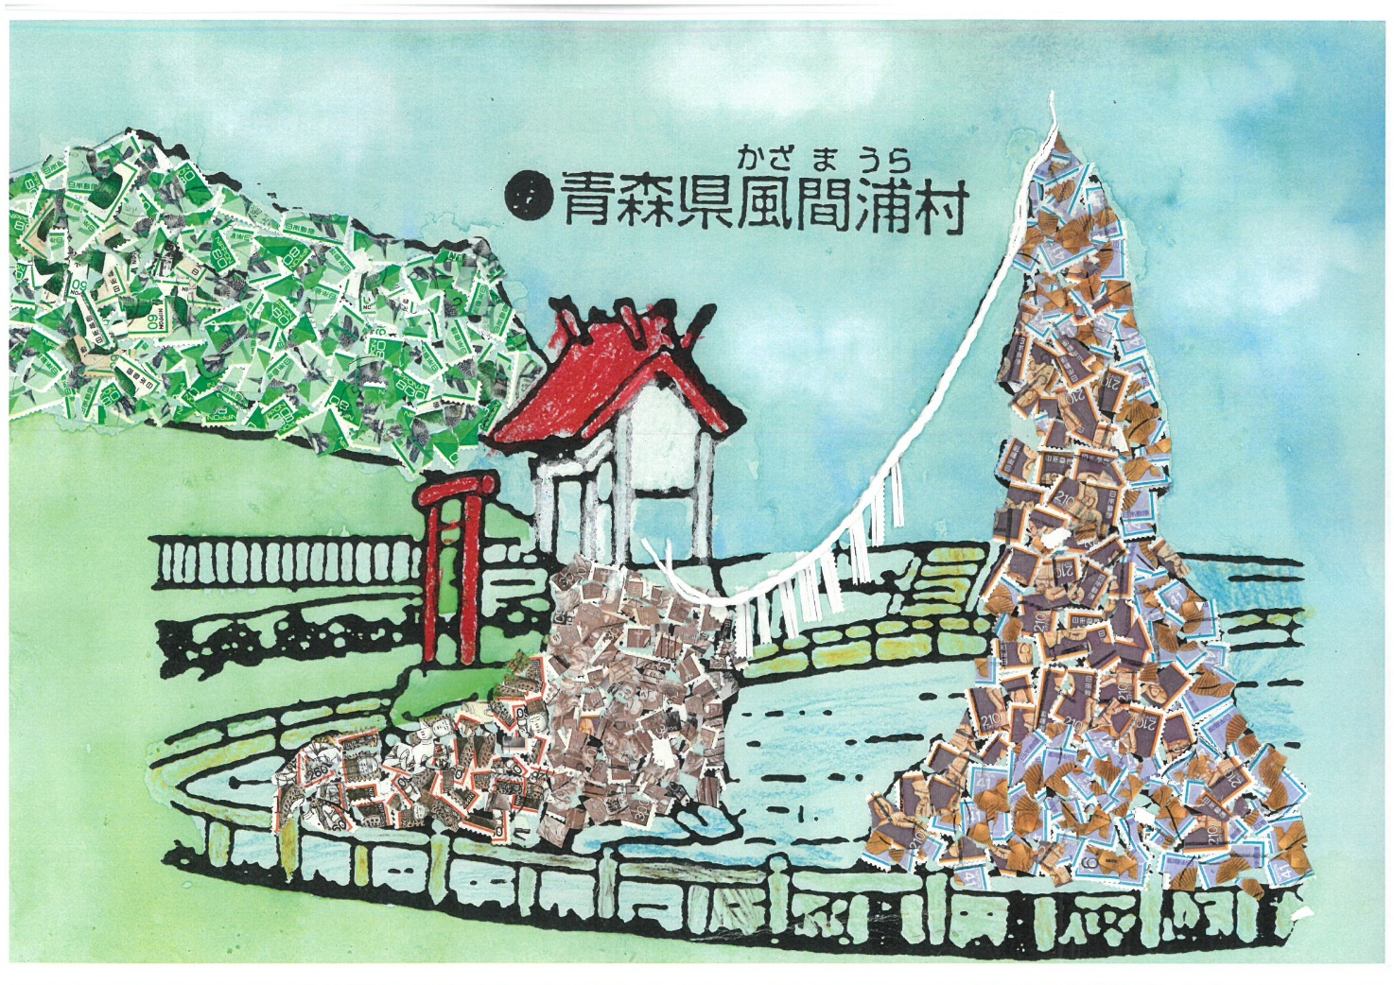

sonshou2.gif令和３年４月

　　青森県風間浦村

目　　　　次

**◆計画の目的**　……………………………………………………………２

**◆計画の性格**　……………………………………………………………２

**◆計画の期間**　……………………………………………………………２

**基　本　目　標**

　Ⅰ　男女共同参画社会に向けた意識づくり　……………………………………３

Ⅱ　男女がともに参画する地域づくり　…………………………………………３

Ⅲ　男女がともに能力を発揮できる社会づくり　………………………………４

Ⅳ　男女がともに人権を尊重する社会づくり　…………………………………５

**基　本　施　策**

　Ⅰ　男女共同参画社会に向けた意識づくり　……………………………………６

　　　Ⅰ－１　男女共同参画の視点に立った意識改革

　　　Ⅰ－２　男女共同参画教育の推進

　Ⅱ　男女がともに参画する地域づくり　…………………………………………７

　　　Ⅱ－１　地域における男女共同参画の推進

　　　Ⅱ－２　政策・方針決定の場への女性の参画推進

　Ⅲ　男女がともに能力を発揮できる社会づくり　………………………………８

　　　Ⅲ－１　就労の場における男女平等の促進

　　　Ⅲ－２　仕事と家庭・地域生活の両立

　　　Ⅲ－３　生涯にわたる心身の健康支援

　Ⅳ　男女がともに人権を尊重する社会づくり　………………………………１０

　　　Ⅳ－１　性別によるあらゆる人権侵害の根絶

　　　Ⅳ－２　被害者に対するサポート体制の充実

* 計画の目的

この計画は、男女の性別にとらわれることなく、それぞれの個性や能力を認めながら、家庭・地域・職場などにおいてともに支えあい、それぞれの能力が発揮できる男女共同参画社会の実現のため、実効性のある施策を推進していくことを目的としています。

* 計画の性格

この計画は、平成１１年６月に制定された「男女共同参画社会基本法」の趣旨を尊重し、風間浦村が男女共同参画を推進するための計画であり、「第４次あおもり男女共同参画プラン２１」との整合性を図りながら、男女共同参画社会の形成に関して総合的かつ計画的に講ずべき施策について体系化し、今後の方向性を定めていくものです。

また、女性活躍推進法に基づく推進計画として、女性の職業生活

　 における活躍を推進していくものです。

* 計画の期間

MC900234816この計画の期間は、令和３年度から令和１２年度までの１０年間とします。ただし、国内外の状況や社会情勢の変化などを考慮し、計画の期間中であっても、必要に応じて見直しを行います。

基　本　目　標

**基本目標Ⅰ　男女共同参画社会に向けた意識づくり**

一人ひとりの人権が尊重され、男女が対等なパートナーとして、自らの意志により社会のあらゆる分野に参画し、ともに責任を担う男女共同参画社会の実現が求められています。

しかし、性別による固定的な役割分担に基づく意識が依然として残っており、リーダーや役員等の役割には男性が、家事・育児・介護などの家庭生活や地域活動等の役割には女性が中心となって担っている現状が多く見られます。

そのため、家庭や地域などのあらゆる分野で、また、子どもから高齢者までのあらゆる世代で、『性別にとらわれない一人ひとりの個性を尊重する』意識づくりを行うことが重要です。また、学校教育・社会教育において、基本的人権を尊重する教育、男女平等の教育を推進し、男女が対等な立場であらゆる分野に参画するための意識づくりを目指します。



**基本目標Ⅱ　男女がともに参画する地域づくり**

わが国の社会情勢は、少子高齢化、高度情報化、地方分権など大きな転換期を迎えており、まちづくりにおいてもこれらを踏まえた新たな視点での取り組みが必要となっています。

安全で快適な地域社会を築いていくためには、さまざまな世代の男女がともにそれぞれの視点から参画し、価値観を反映させていくことが不可欠です。

このような状況を踏まえ、いまだに根強く残る性別による固定的役割分担意識を見直し、政治や経済の分野だけでなく日常生活などのあらゆる分野において、男女がともに政策や方針決定過程へ参画する地域づくりを目指します。

基　本　目　標

**基本目標Ⅲ　男女がともに能力を発揮できる社会づくり**

女性は、出産や育児を理由としてやむを得ず仕事を中断せざるを得ない機会が多く、加えて家庭内における家事・育児・介護の問題が負担となり、就業の断念につながっている状況があります。また、男性は仕事中心の生活になっているため、家庭生活への参加が少ない状況にあります。

女性が働くにあたって、その能力を高め、十分に能力を発揮できる環境をつくることは、女性のためだけではなく、活力ある社会を形成するためにもきわめて重要な課題です。

このような課題を克服するため、性別にかかわりなく、個人の能力に基づいた雇用環境と、男性の家庭生活への積極的参加を促し、男女がともに安心して子どもを産み育てることができる環境の整備を進め、仕事と家庭生活の両立ができる「ワーク・ライフ・バランス」という考え方を行政はもとより、企業等にも働きかけ、男女がともに能力を発揮できる社会づくりを目指します。



基　本　目　標

**基本目標Ⅳ　男女がともに人権を尊重する社会づくり**

近年、ドメスティック・バイオレンス(注１)や職場を中心としたセクシュアル・ハラスメント(注２)などが大きな社会問題となっています。性に起因する暴力等は女性が対象となる場合が多く、この背景には、男性が女性を対等な人間として見ていない性差別意識があります。性別役割分担意識や経済的格差、職場の上下関係など、男女のおかれた社会的状況が引き起こす問題です。

このような女性に対する暴力は、個人の尊厳を害するとともに、男女平等の実現の妨げとなっており、国際的にも重要な課題として位置づけられています。

平成１４年に全面施行された「配偶者からの暴力の防止及び被害者の保護に関する法律」は、このような状況を改善し、人権擁護と男女平等の実現を図るため、社会全体で取り組む問題として配偶者の暴力を防止し、被害者の保護を図る観点から制定されました。この法律に基づく計画として、各種制度の周知や広報活動、被害者の支援、女性をサポートする相談支援の充実を図り、男女がともに人権を尊重する社会づくりを目指します。

（注１）ドメスティック・バイオレンス

　夫（妻）もしくは恋人など親密な間柄で起こる暴力をいう。暴力には身体的暴力だけでなく、言葉や威嚇による精神的暴力、人との付き合いを制限する社会的暴力、性行為を強要する性的暴力などがある。男女の力関係により、被害者は圧倒的に女性が多い。

（注２）セクシュアル・ハラスメント

　継続的な人間関係において、優位な力関係を背景に、相手の意志に反して行われる性的な行動であり、それは、単に雇用関係にある者のみならず、施設における職員とその利用者との間や団体における構成員間など、さまざまな生活の場で起こりえるものである。

　職場におけるセクハラでは、対価型セクハラ（職場において行われる性的な言動に対する女性労働者の対応により、当該女性労働者がその労働条件につき不利益を受けるもの）と、環境型セクハラ（当該性的な言動により女性労働者の就業環境が害されるもの）に分けられている。

男女共同参画社会に向けた意識づくり

基本施策

Ⅰ

施策Ⅰ－１　男女共同参画の視点に立った意識改革

男女共同参画に関する広報・啓発に積極的に取り組み、村民が学習できる機会を提供し、家庭、地域、職場、学校などのあらゆる分野において、意識の向上を図ることが必要です。

施策の方向

　（１）性別役割分担意識の解消、慣行・習慣の見直し

　（２）村民の男女共同参画に関する正しい理解の促進

施策Ⅰ－２　男女共同参画教育の推進

　地域の中で、子どもから大人までの幅広い層に向けて、男女共同参画に関する教育・学習の場や情報を提供することが必要です。

施策の方向

　（１）男女平等の理念に基づいた教育・学習の充実

　（２）国際的な男女共同参画に関する理解の促進



男女がともに参画する地域づくり

基本施策

Ⅱ

（※女性活躍推進法に基づく推進計画関係）

施策Ⅱ－１　地域における男女共同参画の推進

　地域活動などにおいて、男女がともに参画できる、バランスのとれた環境をつくるとともに、女性リーダーの育成などの支援が必要です。

施策の方向

　（１）地域活動、ボランティア活動等の支援

　（２）社会参加を促す情報提供の充実と人材育成支援

施策Ⅱ－２　政策・方針決定の場への女性の参画推進

　あらゆる分野において、女性が積極的に自らの意志で政策・方針決定過程へ参画できるよう促す取り組みが必要です。

施策の方向

　（１）各種審議会等委員への女性の登用

注３）配偶者からの暴力の防止及び被害者の保護に関する法律

　通称「ドメスティック・バイオレンス防止法」（平成１３年施行）。これは配偶者からの暴力を

　男女がともに

基本施策

Ⅲ

能力を発揮できる社会づくり

（※女性活躍推進法に基づく推進計画関係）

施策Ⅲ－１　就労の場における男女平等の促進

　事業者に対して、性別にかかわりなく、個人の能力に基づいた雇用環境の整備を推進するよう働きかけることが必要です。

施策の方向

　（１）男女均等な雇用機会と待遇の確保

　（２）男女の平等な登用と職域の拡大

　（３）安心して出産・育児のできる職場環境整備

施策Ⅲ－２　仕事と家庭・地域生活の両立

　人間性豊かな生活を実現するには、家事や子育て、介護などの家族にかかわる責任を家族が共同分担し、男女がともに、家庭生活と職業生活の両立を図っていくことが必要です。そのためには、保育・介護などの福祉施設サービスを充実させるとともに、男性の育児・介護参画を進め、固定的性別役割分担意識を変えていくことが必要です。

施策の方向

　（１）家事・育児・介護などの家庭的責任をともに担う

家族の共同役割分担意識の啓発

　（２）男性の家庭生活への積極的参加の推進

　（３）育児休業や介護休暇制度の周知と取得の推進

　（４）子育て支援体制、高齢者介護体制の充実

　（５）男女の多様な生き方への理解の促進

MC900428799.WMFMC900445174.WMF

施策Ⅲ－３　生涯にわたる心身の健康支援

基本施策

Ⅲ

　子どもを産み育てるという母性機能は、次の世代を産み育てるという社会的機能でもあります。この重要な役割に対しての正しい理解と認識を深めることが必要です。

　また、女性には、妊娠、出産、育児、成人期、更年期などの各時期に応じた健康支援が必要です。

　性と生殖に関する健康の教育は、女性も男性もお互いの体について理解し、思いやりをもつことで、男女の関係を良好にすることにもつながります。

　心と体の健康について正しい知識を身につけ、村民自らが主体的に自身の健康を維持できるよう、生涯にわたり支援します。

施策の方向

　（１）心の健康問題への対策

　（２）生涯の各時期に応じた健康教育の推進



男女がともに人権を尊重する社会づくり

基本施策

Ⅳ

施策Ⅳ－１　性別によるあらゆる人権侵害の根絶

　ドメスティック・バイオレンスやセクシュアル・ハラスメント等の暴力は、女性が対象となる場合が多く、未然に防ぐための方策や被害者の支援体制の確立等、人権侵害の根絶に向けた総合的な施策が必要です。

施策の方向

　（１）女性に対する暴力防止に向けた意識啓発

　（２）人権についての知識を高めるための支援

施策Ⅳ－２　被害者に対するサポート体制の充実

　関係機関との連携を深め、被害者が安心して相談できる体制を確立し、支援体制の整備を図ることが必要です。

施策の方向

　（１）関係機関との連携体制の構築

　（２）相談体制・支援体制の整備

　（３）被害者支援に関する情報提供

MC900445590.WMF